Робототехника AELOS (Pro Edition)
Краткое руководство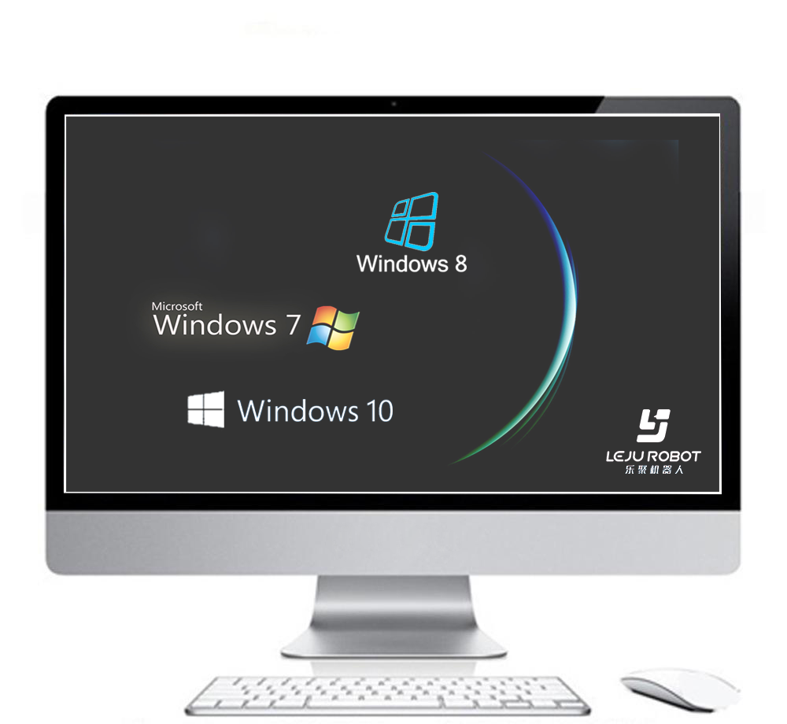

Загрузка ПО на ПК
Версия для ПК：совместима с ОС windows7/ windows8/windows10
Способ 1：извлеките файлы из архива Lejurobot
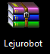
Для установки дважды кликните на файл Lejustep.exe
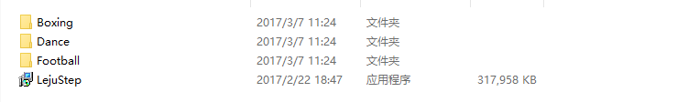
Способ 2：Используйте браузер для загрузки программы установки программного обеспечения для ПК. Введите адрес: http://www.lejurobot.cn/en/welcome/service#point1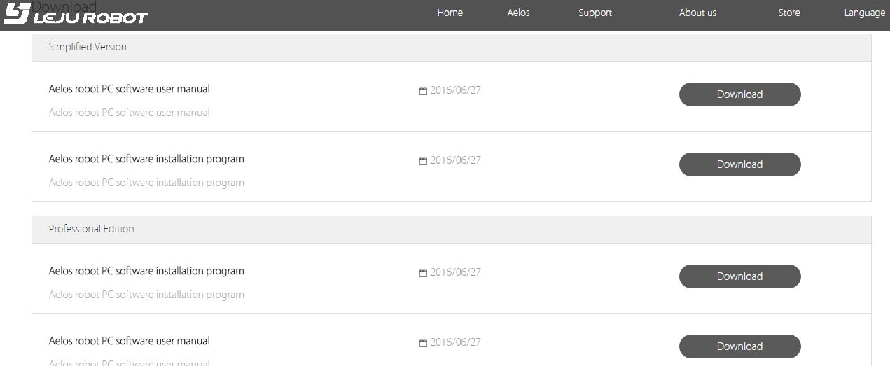 Выберите для загрузки программу установки программного обеспечения для роботов Aelos, а затем установите ее.

2、Установка программного обеспечения для ПК
Совет. Перед установкой программного обеспечения деактивируйте антивирусное программное обеспечение (некоторые из антивирусных программ могут препятствовать установке).
Выберите путь установки:
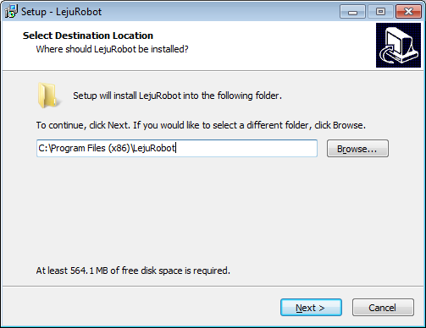
Нажмите NEXT

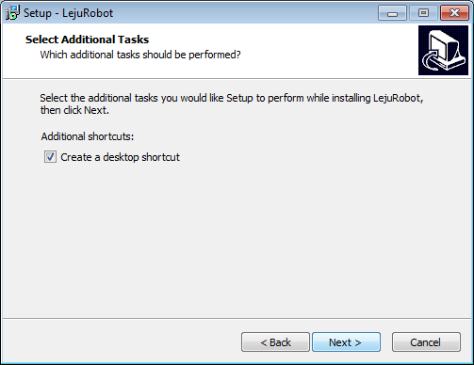

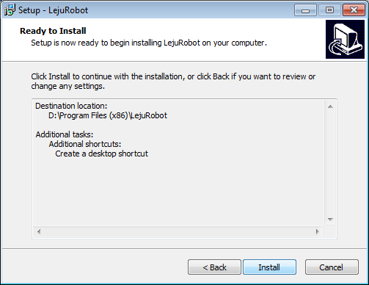
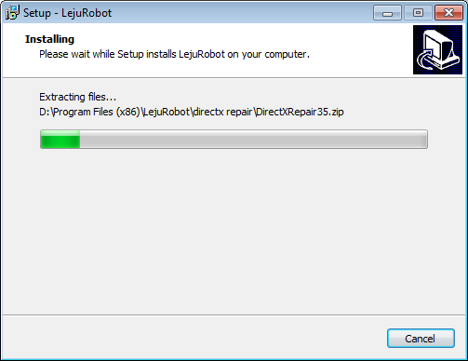

Дождитесь завершения процесса установки.
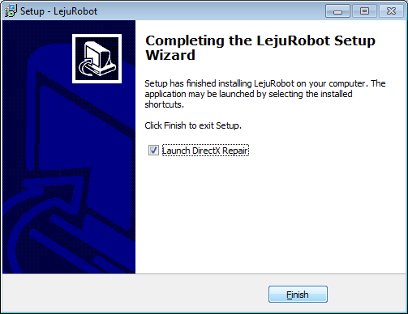
Нажмите «Готово» для открытия и восстановления DirectX (ОС win10 не поддерживает инструмент восстановления DirectX)

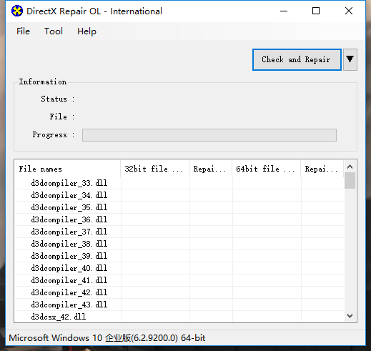

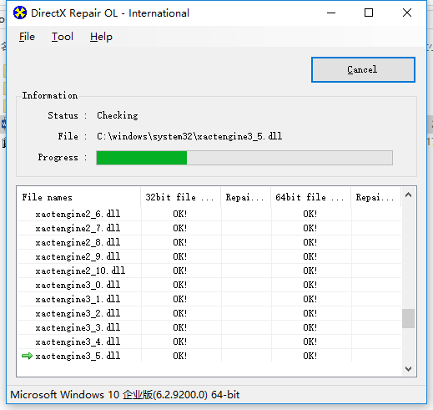
Восстановление DirectX

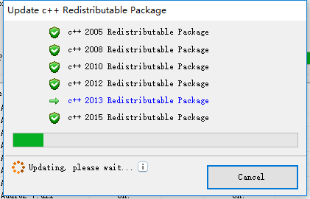
Программа обновления компонентов

Дождитесь завершения процесса восстановления

3、Управление AELOS с помощью джойстика
1. Включите робота и джойстик；
2. Предлагается 15 кнопок и 2 джойстика. Каждая кнопка соответствует одному передаваемому сигналу.
3. Левый и правый джойстики отвечают за различные фиксированные действия робота;
Диаграмма управления левым джойстиком
Медленное движение назад
Медленное движение вперед
Движение влево

Движение вправо
慢
Диаграмма управления правым джойстиком:
Быстрое движение назад
Быстрое движение
Поворот налево

Поворот направо
慢
4、Каждая кнопка на джойстике может быть использована для воспроизведения танца и действий, которые были установлены для робота.

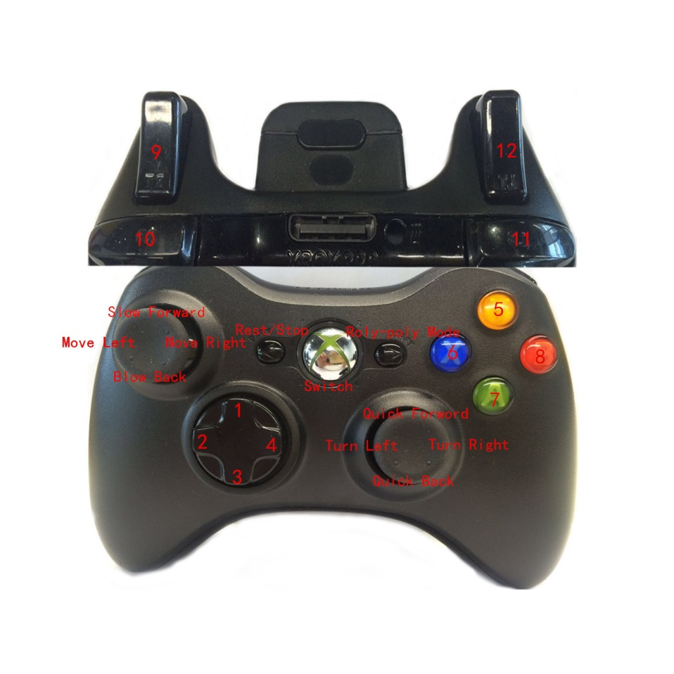
Джойстик

4 Программирование танцев и действий для робота
1、Откройте программное обеспечение 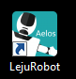；
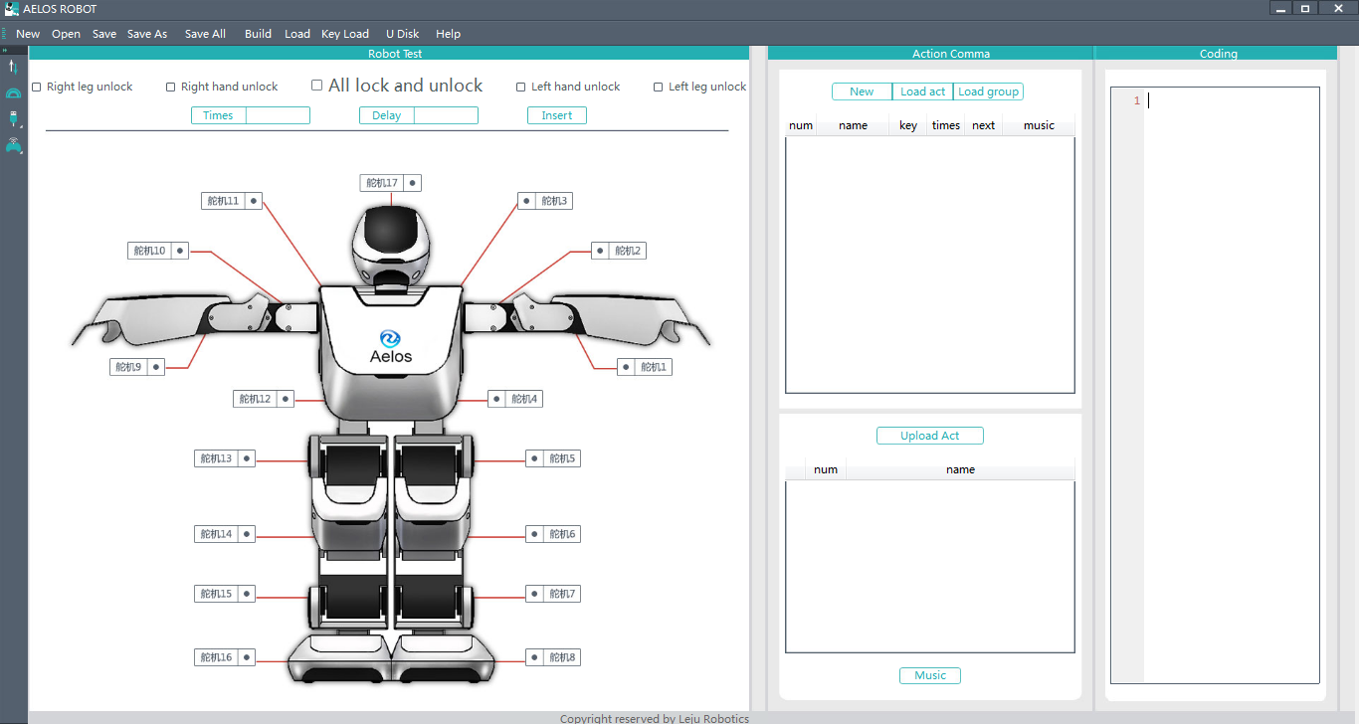
Интерфейс программного обеспечения
2、Включите робота; подключите к роботу USB-кабель и откройте порт данных в программном интерфейсе;
3、Подключение к последовательному порту: Откройте выплывающий список последовательного порта и нажмите на последовательный порт COM3, затем нажмите на кнопку с треугольником в выплывающем списке, а затем выберите последовательный порт COM3 (не COM1);
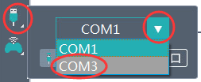

4、Нажмите «Открыть» в верхнем левом углу и добавьте файлы в папку (например папку Танец);

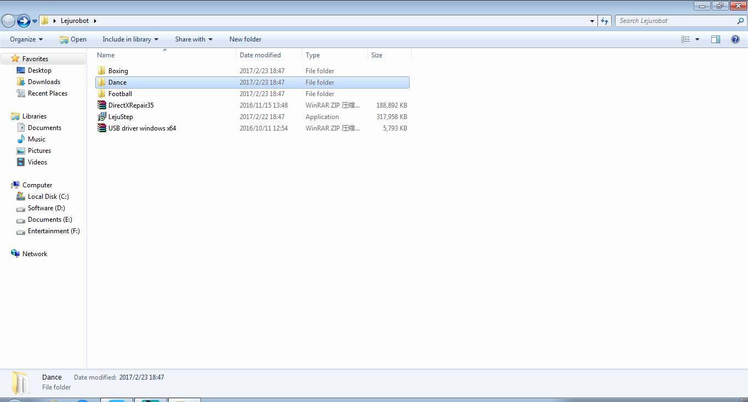

Выберите и откройте DanceActionGroup1.pro
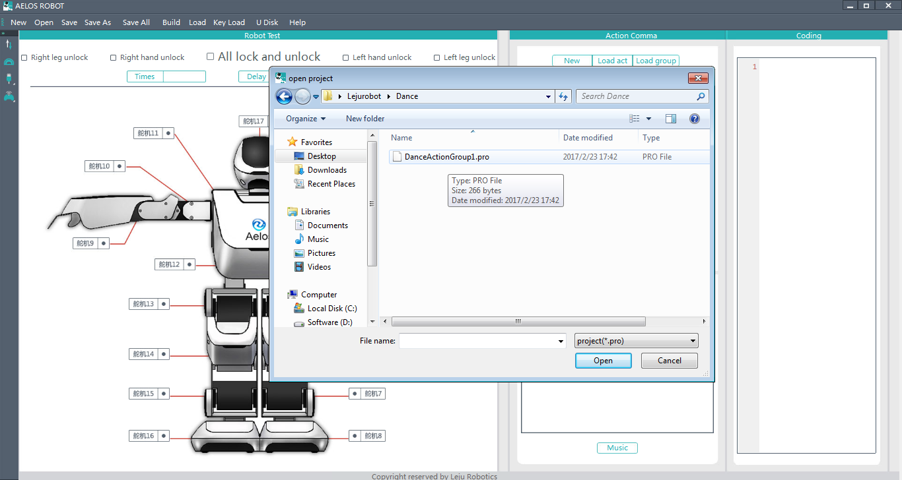

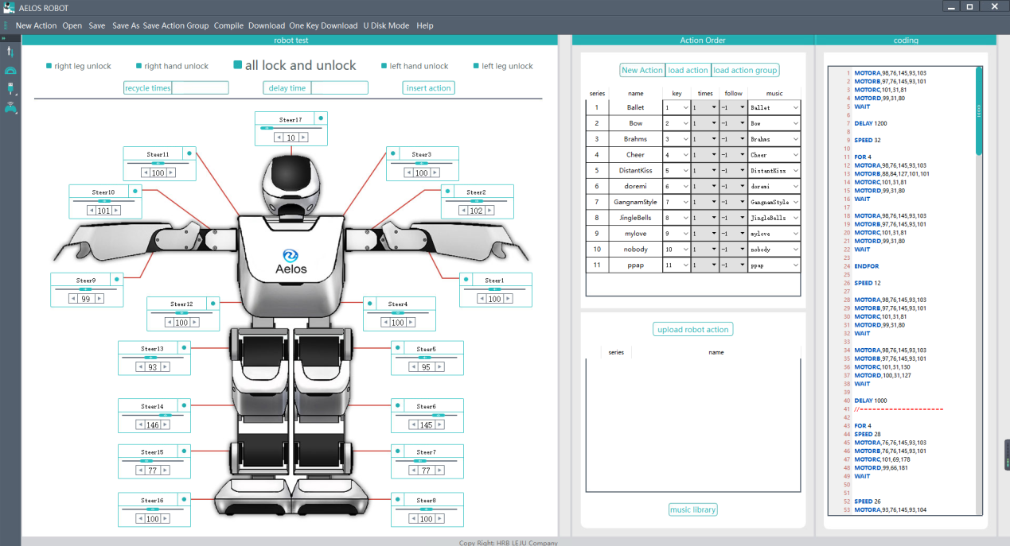

Настройка конфигурации джойстика:
установите кнопку действия 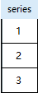，установите продолжительность действия，установите музыку 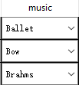

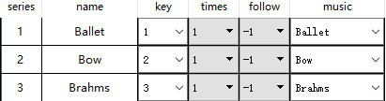
пример

После завершения настройки нажмите Компилировать ，
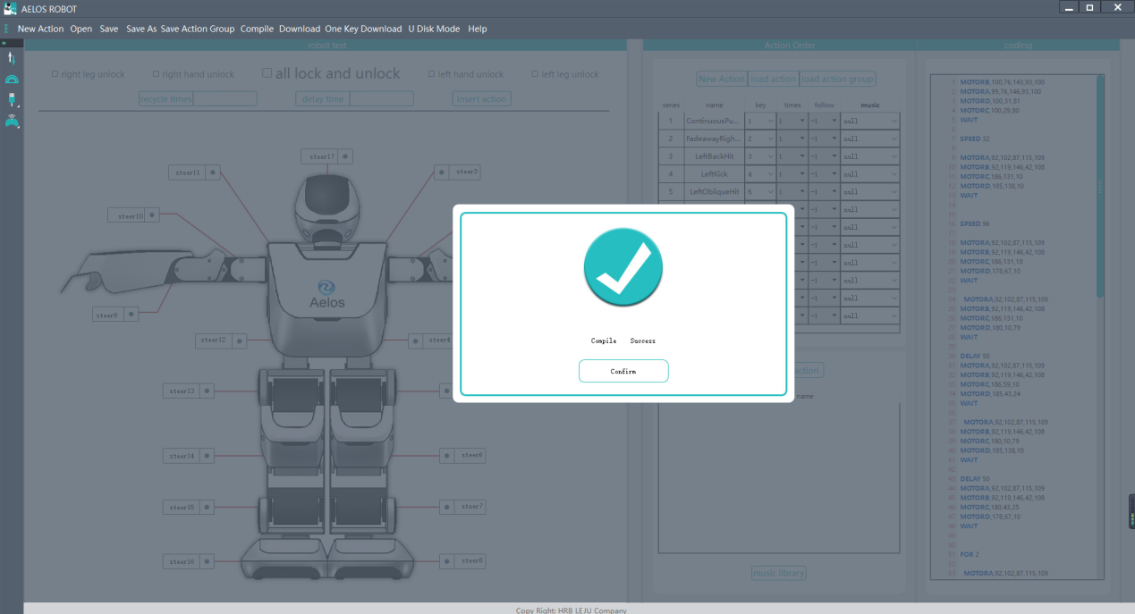

По завершению компиляции нажмите Загрузить，

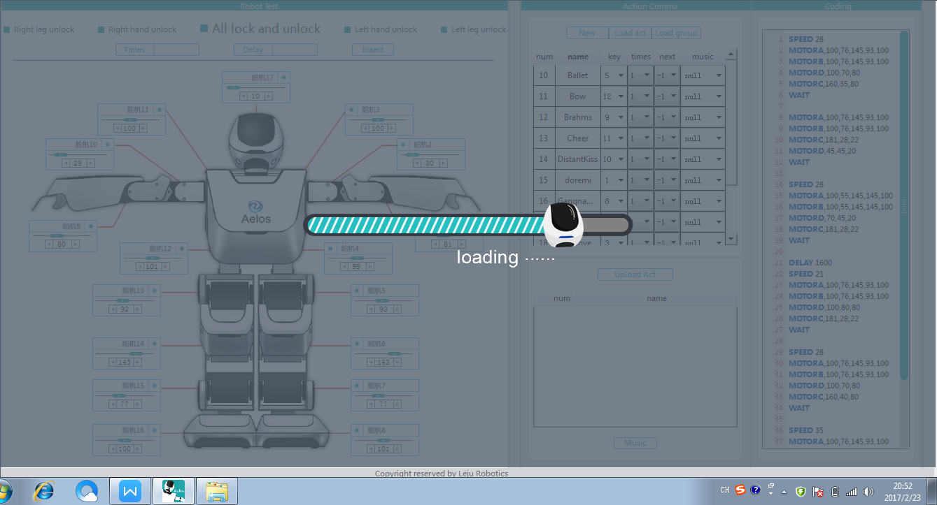
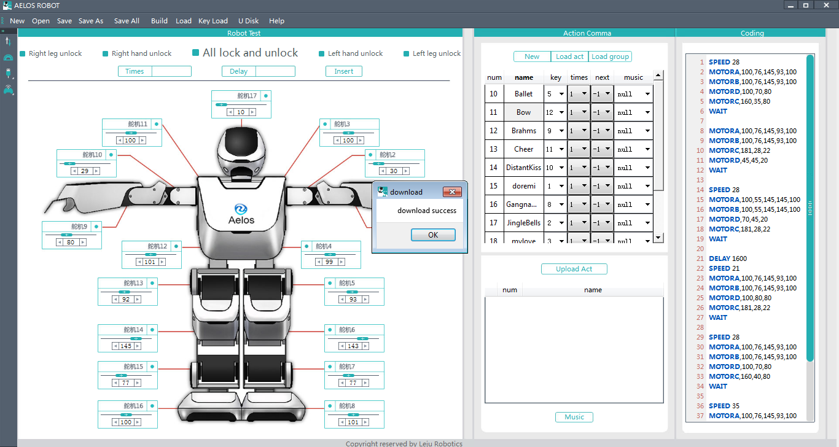
После завершения загрузки последовательный порт автоматически отключится. Нажаважмите кнопку сброса на спине робота, вы сможете использовать джойстик для управления действиями и уже запрограммированными танцевальными действиями.

Возможные проблемы и способы их устранения
Пульт ДУ не осуществляет управление роботом при нормальном состоянии (полностью заряжен и не повреждён):
1、откройте ПО;
2、Подключите последовательный порт (см. процесс выше);
3、Установите приемник робота：，введите номер, который вам нравится（например 003）, в диапазоне “1-99”.
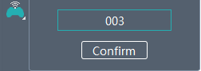
4、Настройте частоту передачи джойстика
Нажмите при включении одновременно Y и A. После длинного сигнала, отпустите джойстик. Левый джойстик представляет разряд десятков. После нажатия на него вы услышите короткий сигнал. Правый джойстик представляет разряд единиц. После нажатия на него вы услышите длинный сигнал. Например, если вы хотите установить 003, нажмите правый джойстик и отпустите его после длинного сигнала. Нажмите джойстик снова сразу после сигнала. После троекратного нажатия можно нажать кнопку «Сброс» (находится на тыльной части робота). Длинный сигнал будет означать успешную настройку канала.

Наслаждайтесь работой с ”AELOS” !!

В случае возникновения каких-либо вопросов, обращайтесь в наш сервисный центр по адресу: service@lejurobot.com
Более продвинутые пользователи могут пользоваться нашим учебным видео для дальнейшего обучения.

Команда поддержки Leju Robotics Tech.

